Một số biện pháp giúp trẻ 5-6 tuổi trong trường mầm non phòng tránh bị xâm hại

Nhiều người cho rằng giáo dục giới tính cho trẻ mầm non là quá sớm và ngại nhắc đến chuyện tế nhị . Thực ra đây là việc cần thiết để bảo vệ các bé trước nguy cơ bị xâm hại. Có thể nói tình trạng trẻ em bị xân hại hiện nay đang ở mức báo động cấp thiết đang là mối lo ngại trăn trở của ngành giáo dục, cha mẹ học sinh và toàn xã hội. Xâm hại trẻ em ở Việt Nam đang diễn ra không chỉ ở các thành phố lớn mà còn có ở các vùng nông thôn, vùng xâu, vùng xa và xảy ra với các em học sinh ở mọi lứa tuổi trong đó trẻ em mầm non không nằm ngoại lệ. Trên các phương tiện thông tin hiện nay chúng ta không khó khăn để tìm thấy những thông tin về học sinh bị xâm hại gây hậu quả nghiêm trọng và bức xúc trong dư luận xẫ hội.Xâm hại trẻ em diễn ra ở nhiều hình thức nhiều mức độ xuất phát ở nhiều nguyên nhân khác nhau. Vì vậy để bảo vệ trẻ em không bị xâm hại là một trong những vấn đề cần thiết cấp bách trong xã hội hiện nay. Nó không phải là việc làm chỉ dành riêng cho những người làm công tác giáo dục hay của những người làm công tác xã hội mà đó là trách nhiệm chung của cả cộng đồng .
Theo thời gian, những kỹ năng ấy ngày càng nhiều thêm bởi tính tò mò và khả năng làm chủ hành động của trẻ.Bất cứ một sự vật nào hiện ra đều trở thành một đề tài thu hút đối với trẻ. Đó được coi là cơ hội để mở rộng kiến thức nhưng đồng thời cũng có thể là mối nguy hại khôn lường đối với trẻ. Việc trang bị cho trẻ những kỹ năng bảo vệ bản thân sẽ giúp trẻ có thể an toàn hơn và tự tin hơn để khám phá cuộc sống muôn màu, để góp phần đào tạo ra một thế hệ thực sự năng động tự tin và giàu bản lĩnh ứng phó với bất cứ huống nào trong cuộc sống.
.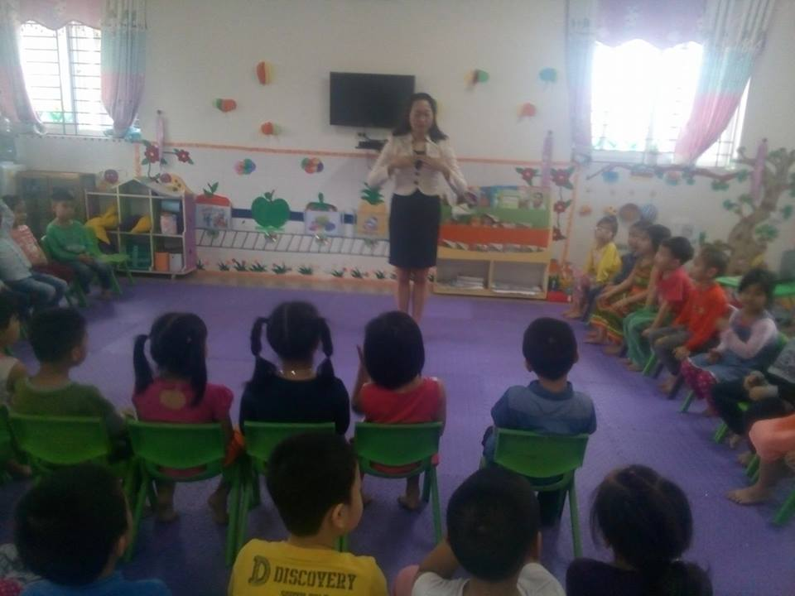
Kỹ năng đầu tiên là dạy trẻ về kiến thức giới tính và vùng nhạy cảm trên cơ thể

Hoạt động giáo dục kỹ năng sống cho trẻ lứa tuổi mầm non xuất phát từ hai môi trường rất cơ bản là gia đình (chủ yếu là cha mẹ) và nhà trường.
Đối với nhà trường. Đây là môi trường học tập, đồng thời là môi trường để các em tiếp xúc với xã hội, phát triển nhận thức và hoàn thiện nhân cách. Do vậy, giáo dục kỹ năng sống cho các em khi đang theo các bậc học phổ thông là việc làm rất cần thiết, trong đó có kỹ năng ứng phó với những hoàn cảnh bất lợi như bị xâm hại tình dục với hình thức này giáo viên có thể thông qua tích hợp những nội dung vào bài lên lớp, thông qua hoạt động ngoại khóa, hoạt động tự chọn trong và ngoài nhà trường.
Việc giáo dục kỹ năng sống cho trẻ em có ý nghĩa quan trọng trong phòng ngừa xâm hại tình dục trẻ em. Đó là việc tạo nền tảng để các em có những tri thức, kỹ năng căn bản để thích ứng với môi trường sống, qua đó khi gặp những tình huống có thể dẫn đến nguy cơ có thể bị xâm phạm tình dục các em biết cách phòng tránh. Giáo dục kỹ năng sống cho trẻ em một cách khoa học, bài bản chắc chắn sẽ hình thành ở các em một nhân cách tâm lý tích cực và làm hạn chế những tiêu cực trong nhận thức, hành vi, thái độ, thói quen xấu và ngăn ngừa tội phạm có thể xảy ra, trong đó có tội phạm xâm hại tình dục trẻ em.
Sau đây là những kĩ năng thoát hiểm thoát hiểm bằng những động tác dễ thực hiện như chạy, vặn tay, ấn vào mắt kẻ xấu... Tất cả tình huống được đưa ra dưới giả thiết "các con sẽ làm gì khi gặp kẻ xấu" thay vì dọa dẫm trẻ về nguy cơ xâm hại. Vì thế, trẻ rất vui vẻ tập luyện với tâm lý thoải mái. đây là cách thức dễ dàng nhất để trẻ tiếp nhận và rèn luyện ý thức tự bảo vệ. Phụ huynh cũng nên áp dụng phương pháp này, giúp trẻ tập luyện mỗi ngày để khi gặp kẻ xấu, con sẽ phản ứng nhanh nhạy,bố mẹ nên dạy con phòng tránh xâm hại tình dục từ năm 3 tuổi với các nội dung đơn giản như không nhận quà của người lạ……
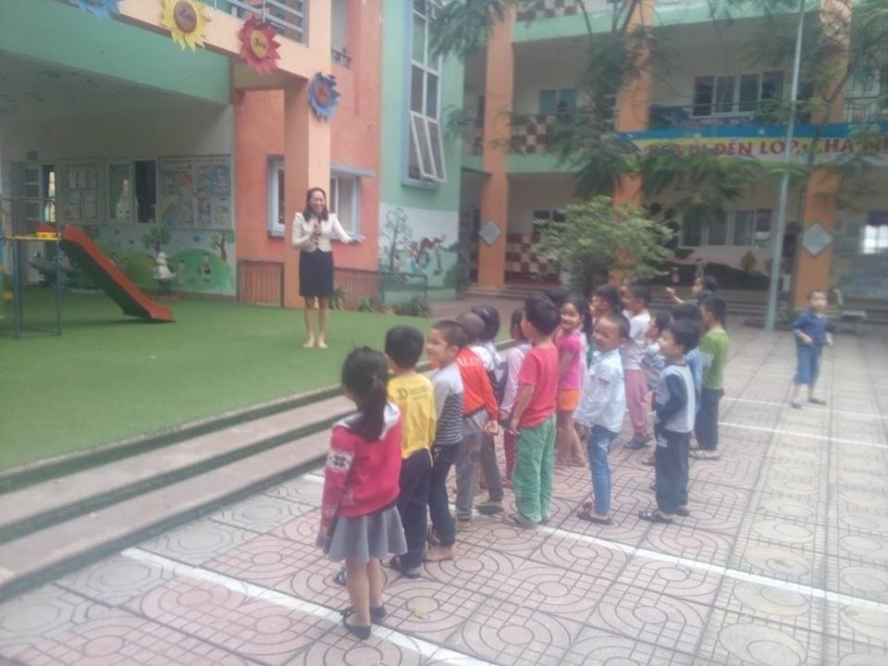

Trẻ trải nghiệm 1 số kỹ năng thoát hiểm

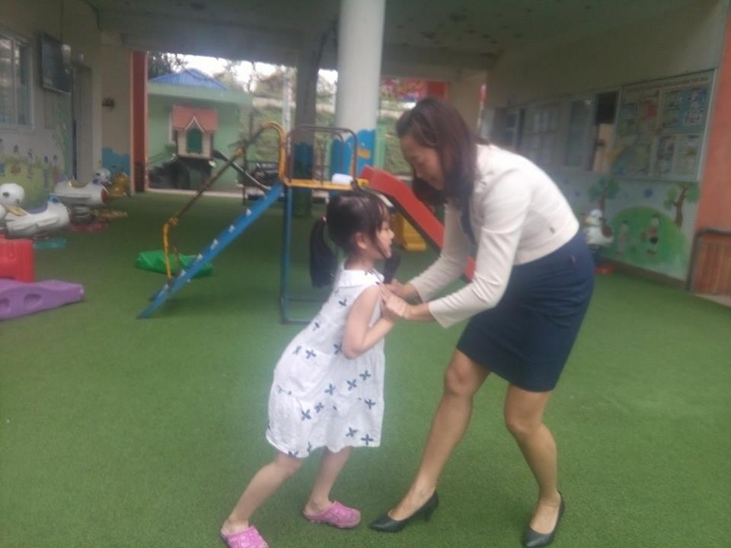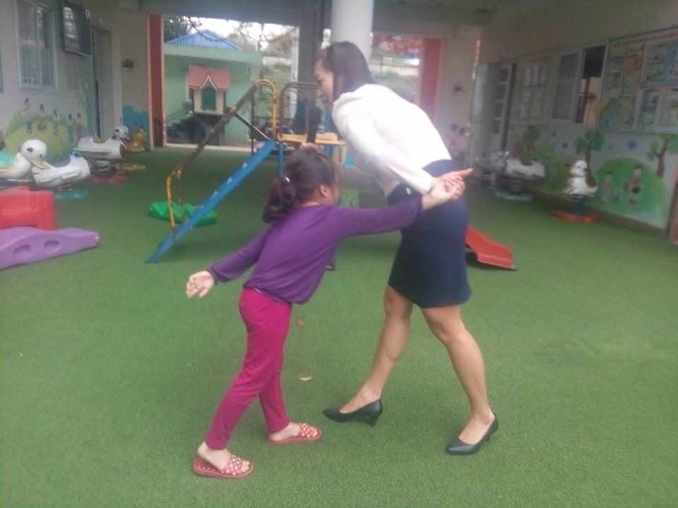
Đẩy tay Bị người xấu nắm tay
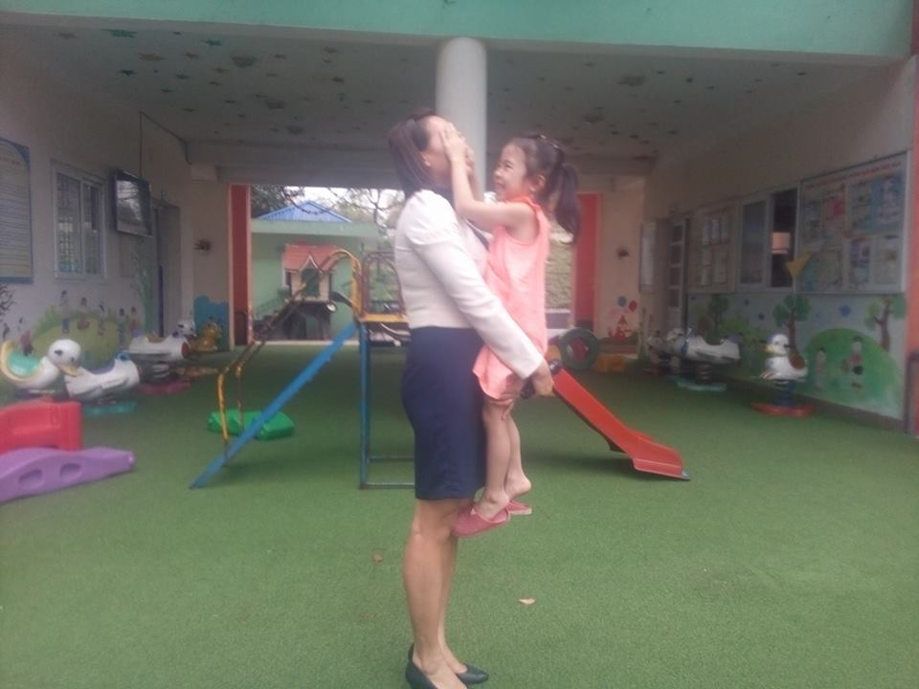
Khi người xấu bế hãy dùng tay che mắt người xấu lại,
Và quặt lại phía sau để thoát vùng vẫy để thoát

